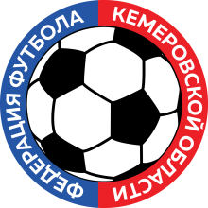
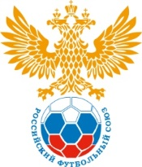
РЕГИОНАЛЬНАЯ ОБЩЕСТВЕННАЯ ОРГАНИЗАЦИЯ
ФЕДЕРАЦИЯ ФУТБОЛА КЕМЕРОВСКОЙ ОБЛАСТИ
650000, г.Кемерово, ул.Кирова, 41
тел: 8-923-615-83-45, сайт: www.football42.ru, почта: ffko42@gmail.com

Оформлено |  |  |  | футболистов |  | ФУТБОЛЬНЫЙ КЛУБ:
 |  |  |  |  |  | адрес:
« |  | » |  | 2022 г. |  | телефон/факс:
 |  |  |  |  |  | СТАДИОН:
 |  |  |  |  |  | адрес:
 |  |  |  |  |  | телефон/факс:
 |  |  |  |  |  | ПЛАТЕЖНЫЕ РЕКВИЗИТЫ:
ЗАЯВОЧНЫЙ ЛИСТ
на участие в Чемпионате Кузбасса, Кубке Кузбасса, Суперкубке Кузбасса, Кубке Федерации футбола Кемеровской области в сезоне 2022 года
№  п/п | Фамилия, имя, отчество (полностью) | Дата рождения | Амплуа | Номер РФС _1D | Дата регистрации | Серия и номер паспорта | Допуск врача
1
2
3
4
5
6
7
8
9
10
11
12
13
14
15
16
17
18
19
20
21
22
23
24
25
26
27
28
29
30
31
32
33
34
35
36
37
38
39
40
РУКОВОДЯЩИЙ СОСТАВ
№  п/п | Фамилия, имя, отчество (полностью) | Должность согласно Уставу  или штатному расписанию | Дата рождения | Служебный телефон | Домашний телефон | Подпись
1
2
3
4
5
6
7

МП | Руководитель футбольного клуба |  |  | Допущено к соревнованиям |  | футболистов
МП | Руководитель федерации футбола |  |  | Врач

